UNIVERSIDAD ANDINA DEL CUSCO
FACULTAD DE INGENIERÍA Y ARQUITECTURA
ESCUELA PROFESIONAL DE INGENIERÍA DE SISTEMAS



PROYECTO DE TESIS:
Desarrollo e implementación de un sistema web para la gestión de informes de obras públicas en la municipalidad de Pichigua – Espinar
Línea de Investigación:
Desarrollo de software

Presentado por:
Angelino Alagon Gabriel Edgardo
Código ORCID 0009-0000-7874-8228

Para optar el título profesional del:
Ingeniero de Sistemas

CUSCO- PERÚ 2025

INDICE GENERAL
INDICE GENERAL 2
RESUMEN 4
ABSTRACT 5
INTRODUCCIÓN 6
1. PROBLEMA DE INVESTIGACIÓN 7
1.1. Ámbito de influencia 7
1.1.1. Área de dominio 7
1.1.2. Línea de investigación 7
1.1.3. Tema de Investigación 7
1.1.4. Objetivos de Desarrollo Sostenible Relacionados 7
1.2. Planteamiento del problema 7
1.2.1. Descripción del problema 7
1.2.2. Formulación del problema 8
1.2.2.1. Formulación del problema General 8
1.2.2.2. Formulación de los problemas específicos 8
1.2.3. Objetivos 8
1.2.3.1. Objetivo General 8
1.2.3.2. Objetivos Específicos 8
1.2.4. Justificación 9
1.2.4.1. Conveniencia 9
1.2.4.2. Relevancia Social 9
1.2.4.3. Implicancias Prácticas 9
1.2.4.4. Valor Teórico 9
1.2.4.5. Utilidad Metodológica 9
1.2.5. Alcance y Limitaciones 10
2. MARCO TEÓRICO 11
2.1. Antecedentes del Estudio 11
2.1.1. Antecedentes Internacionales 11
2.1.2. Antecedentes Nacionales 11
2.2. Bases Teórica 12
2.2.1. Sistemas de Información 12
2.2.1.1. Definición y Conceptos Básicos 12
2.2.1.2. Importancia de los Sistemas de Información en la Gestión de Proyectos 12
2.2.2. Metodología de desarrollo SCRUM 13
2.2.3. Tecnologías Web 13
2.2.3.1. Evolución de las Tecnologías Web 13
2.2.3.2. Características y Funcionalidades de los sistemas de información Web 14
2.2.3.3. Sistemas de información Web en el Ámbito Empresarial 14
2.3. Definición de Términos 14
3. DESARROLLO, IMPLEMENTACIÓN O TRANSFERENCIA TECNOLÓGICA 16
3.1. Descripción de la Propuesta de Desarrollo 16
3.1.1. Metodología para el Desarrollo de la Propuesta 16
3.1.2. Factibilidad Técnica, Económica y Operativa 16
3.1.3. Situación esperada 17
3.1.4. Matriz de Resumen del Proyecto 18
3.2. Desarrollo 19
3.2.1. Introducción 19
3.2.2. Levantamiento de requerimientos 19
3.3. Diseño del sistema 22
3.3.1. Arquitectura general 22
3.3.2. Modelado de datos 22
3.3.3. Diseño de interfaces 24
3.4. Implementación 25
3.5. Pruebas y validación 26
3.6. Transferencia tecnológica 26
3.7. Evaluación del impacto 26
3.8. Conclusiones parciales 27

RESUMEN
El proyecto de tesis propone el desarrollo e implementación de un sistema de información web para mejorar la gestión documental de los informes mensuales de obras públicas en la Municipalidad de Pichigua – Espinar. Actualmente, la elaboración y control de estos informes presentan dificultades debido a procesos manuales, desordenados y poco accesibles, lo que genera retrasos, duplicidad de esfuerzos y limita la transparencia en la administración municipal.
La investigación plantea una solución tecnológica que permita automatizar los procesos administrativos, centralizar la información y garantizar un acceso oportuno y seguro a los datos. Para ello, se utilizará la metodología ágil Scrum y tecnologías web como Angular, MySQL, Bootstrap y AJAX, asegurando escalabilidad, facilidad de uso y bajos costos de implementación.
El sistema tendrá funcionalidades clave como: generación estandarizada de informes, seguimiento de avances físicos y económicos, monitoreo de acciones correctivas, acceso remoto con control de seguridad y consultas dinámicas para el análisis comparativo. Asimismo, contribuirá a la rendición de cuentas y a la modernización de la gestión municipal, fortaleciendo la transformación digital en el ámbito público.
Desde una perspectiva teórica, el proyecto aporta al conocimiento sobre la aplicación de sistemas de información (SI) en el sector público, destacando su rol en la optimización de procesos y en la toma de decisiones. A nivel práctico, permitirá mayor eficiencia, reducción de errores y análisis predictivo mediante reportes gráficos, beneficiando tanto a los equipos técnicos como a la ciudadanía.
En conclusión, el sistema propuesto representa una innovación tecnológica orientada a la mejora de la gestión documental web, la eficiencia de los procesos administrativos, y el fortalecimiento de la transparencia e innovación tecnológica en la gestión de obras públicas municipales.
Palabras Clave:
Gestión Documental Web; Gestión de Obras Públicas; Transparencia; Análisis Predictivo; Transformación Digital; Sistemas de Información (SI); Procesos Administrativos; Rendición de Cuentas; Innovación Tecnológica.

ABSTRACT
The research project proposes the development and implementation of a web information system to improve the document management of monthly public works reports in the Municipality of Pichigua – Espinar. Currently, these reports face challenges such as delays, lack of data centralization, and limited accessibility, which reduce efficiency and hinder transparency in municipal management.
The system will automate administrative processes, standardize the generation of reports, and provide secure and timely access to information. It will be developed using the Scrum methodology and web technologies such as Angular, MySQL, Bootstrap, and AJAX, ensuring scalability and low implementation costs. Key features include automated data collection, corrective action tracking, remote access with security controls, and dynamic queries for predictive analysis and decision-making.
This proposal represents a step towards digital transformation in public management, enhancing accountability, efficiency, and technological innovation. The project not only contributes to practice by optimizing processes and reducing errors, but also to theory by demonstrating the role of information systems (IS) in strengthening transparency and decision-making in local governments.
Keywords
Web Document Management; Public Works Management; Transparency; Predictive Analysis; Digital Transformation; Information Systems (IS); Administrative Processes; Accountability; Technological Innovation.

INTRODUCCIÓN
En los últimos años, la tecnología ha transformado la forma en que trabajamos y gestionamos la información. En el ámbito de las municipalidades, este cambio también empieza a notarse, especialmente en la necesidad de mejorar el control y seguimiento de las obras públicas. Sin embargo, muchas veces estos procesos aún se realizan de forma manual o con herramientas poco adecuadas, lo que genera retrasos, desorden y falta de acceso oportuno a la información.
En el caso de la Municipalidad de Pichigua – Espinar, los informes mensuales de obra son esenciales para monitorear el avance y tomar decisiones informadas. No obstante, se han identificado dificultades como la demora en la entrega, la falta de centralización de los datos y limitaciones en el acceso por parte de los responsables. Estos problemas afectan directamente la eficiencia y la transparencia en la gestión de las obras.
Por ello, esta investigación plantea el desarrollo e implementación de un sistema de información web que permita gestionar de manera más ágil, organizada y segura los informes mensuales de obras públicas. Este sistema busca facilitar tanto la elaboración como la revisión de los informes, promoviendo una comunicación más fluida entre las áreas técnicas y administrativas.
Más allá de ser una herramienta tecnológica, el sistema representa una oportunidad para modernizar la gestión municipal, garantizar un mayor control de la información y contribuir a una administración más eficiente y transparente en beneficio de la población.

PROBLEMA DE INVESTIGACIÓN

Ámbito de influencia

Área de dominio
El área de dominio viene a hacer de Tecnologías de Información que se enfoca en la automatización de la gestión pública municipal, concretamente en la gestión de documentos de obras públicas.

Línea de investigación
La línea de investigación de mi tesis se centra en el desarrollo de software, ya que todos los aspectos están estrechamente ligados a la automatización de procesos mediante el desarrollo de un sistema específico.

Tema de Investigación
Mi tema de Investigación está orientado en la automatización de procesos que surgen en los informes mensuales de obras. Este estudio abordará la evaluación detallada de los procedimientos estandarizados, la detección de oportunidades de optimización y la cuantificación precisa del ahorro temporal o de recursos derivados en la implementación del sistema, destacando así su papel crucial en la mejora de la gestión de proyectos municipales.

Objetivos de Desarrollo Sostenible Relacionados
Objetivo 11-. Ciudades y Comunidades Sostenibles
Este objetivo se relaciona con la tesis al proponer una optimización en la gestión de obras públicas mediante la automatización de la elaboración de informes al mejorar la eficiencia y transparencia en estos proyectos.

Planteamiento del problema

Descripción del problema
La gestión de los informes mensuales en proyectos municipales enfrenta limitaciones en almacenamiento, estandarización y presentación de datos, lo que ocasiona retrasos, duplicación de esfuerzos y falta de coordinación entre los actores responsables. Estas deficiencias impiden un control eficiente y transparente del avance de las obras. Ante esta situación, la implementación de un sistema de información se convierte en la única alternativa viable para automatizar procesos, centralizar la información y garantizar reportes oportunos y confiables para la toma de decisiones.
Además, la falta de una plataforma tecnológica unificada restringe la capacidad de supervisión de los responsables y limita la rendición de cuentas frente a la ciudadanía. Un sistema de información web no solo solucionaría estas deficiencias, sino que también impulsaría la modernización de la gestión municipal, mejorando la eficiencia administrativa y fortaleciendo la transparencia en la ejecución de obras públicas.

Formulación del problema

Formulación del problema General
¿Cómo mejorar la gestión de los informes mensuales de obras, tanto económicos como de avance físico, en la Municipalidad de Pichigua mediante un sistema de información web?

Formulación de los problemas específicos
- ¿Cómo integrar en un solo sistema la información económica y el avance físico de las obras en los informes mensuales?
- ¿Cómo agilizar la elaboración de los informes mensuales de obras en la Municipalidad de Pichigua?
- ¿De qué manera garantizar la confiabilidad y el acceso oportuno a los informes mensuales para los responsables de la gestión municipal?

Objetivos

Objetivo General
Diseñar e implementar un sistema de información web que mejore la gestión de los informes mensuales de obras en la Municipalidad de Pichigua – Espinar

Objetivos Específicos
- Desarrollar un sistema web que integre en una sola plataforma la información económica y el avance físico de las obras en los informes mensuales.
- Implementar funcionalidades que automaticen y agilicen la elaboración de los informes mensuales, reduciendo errores y tiempos de procesamiento.
- Incorporar mecanismos de seguridad y control de acceso en el sistema que aseguren la confiabilidad y disponibilidad oportuna de los informes para los responsables municipales.

Justificación

Conveniencia
La automatización de la gestión de informes en proyectos de construcción resulta altamente conveniente, ya que optimiza el procesamiento de datos y reduce los errores propios de la elaboración manual. Este sistema facilita el flujo de información, disminuye la carga operativa en la gestión documental y permite que los equipos técnicos se concentren en actividades estratégicas, asegurando que los proyectos avancen conforme a los plazos establecidos.

Relevancia Social
La implementación de un sistema de información web tiene un impacto social significativo al fortalecer la transparencia en la gestión de obras públicas. La precisión y periodicidad en la generación de informes promueven un entorno de confianza y responsabilidad, favoreciendo la rendición de cuentas y contribuyendo a la culminación oportuna de las obras en beneficio de la comunidad.

Implicancias Prácticas
Desde el ámbito práctico, la solución propuesta reduce el tiempo destinado a la elaboración de informes y disminuye el riesgo de errores humanos. La automatización permite optimizar recursos, mejorar la eficiencia administrativa y garantizar un cumplimiento más riguroso de los procesos de supervisión y control en los proyectos de construcción.

Valor Teórico
En el plano teórico, este proyecto aporta al conocimiento existente sobre la aplicación de tecnologías de automatización en la gestión de proyectos de construcción. La investigación evidencia cómo los sistemas de información pueden mejorar la recolección, análisis y presentación de datos en proyectos de gran escala, generando un marco de referencia adaptable a otros sectores que requieran una gestión documental eficiente.

Utilidad Metodológica
Metodológicamente, este proyecto constituye una referencia para futuros desarrollos de sistemas automatizados de gestión documental. La metodología de desarrollo empleada ofrece un modelo replicable y escalable que puede aplicarse en diferentes contextos institucionales, contribuyendo a la innovación tecnológica y a la mejora continua de los procesos administrativos en diversas áreas de gestión pública y privada.

Alcance y Limitaciones
Este estudio se enfocará en el diseño e implementación de una plataforma web para optimizar la gestión de informes de obras en la Municipalidad de Pichigua – Espinar, considerando sus necesidades específicas en cuanto a tamaño institucional, infraestructura tecnológica, recursos disponibles y normativas locales. El alcance comprende el análisis de los proyectos de construcción en proceso durante el periodo de investigación, priorizando la recopilación diaria de datos y la generación automática de informes mensuales a través de la plataforma.
Asimismo, el sistema se centrará en la gestión documental de los informes mensuales, incluyendo almacenamiento, estandarización, acceso seguro a la información y reportes gráficos de seguimiento. No contempla, en esta etapa, la integración con sistemas externos de planificación presupuestal ni módulos avanzados de control financiero, aunque se deja abierta la posibilidad de una futura expansión.
En cuanto a sus limitaciones, los resultados del sistema estarán condicionados a la calidad y disponibilidad de los datos proporcionados por los responsables de obra, así como al nivel de colaboración de los actores involucrados. Además, al tratarse de un desarrollo orientado específicamente al contexto de Pichigua, los resultados podrían no ser directamente generalizables a otros municipios, aunque sí aportar un marco de referencia para la estandarización de la documentación en proyectos similares.

MARCO TEÓRICO

Antecedentes del Estudio

Antecedentes Internacionales
        - (Barrios & Quintana, 2021); Sistema de Información para la Gestión Administrativa, Documental y Financiera de Iglesias Cristianas empleando tecnologías web, caso de uso: FCOP Colombia; Define que la administración de documentos y su correcto almacenamiento concluye en una manera eficiente para la administración de estos.
        - (Simisterra, 2022); Diseño de un sistema de información gerencial para el mejoramiento de los procesos de las PYMES del sector agropecuario del cantón Guayaquil; Aporta conocimiento sobre beneficios que puede dar un sistema de información, no solo para la organización, sino para conocimiento público.
        - (Simbulan, 2022); 1KYUSI: A centralized web-based information management system for the local government of quezon city; Aporta beneficios sobre los diferentes sistemas de información que cumplen funciones en diferentes rubros dentro de muncipalidad, como por ejemplo, un sistema de información contra perdida de datos de toda una población.
        - (Muhammad, 2021); Development of a web-based collaborative PPGIS to support municipal planning; Aporta conocimiento sobre los diferentes beneficios que trae consigo un sistema de colaboración conjunta en tiempo real no solo por la municipalidad, sino por el público que quiere aportar conocimiento o experiencias dentro de proyecto municipales.
        - (Soler, 2022); Diseño de un sistema de gestión y seguridad de la información para la Dirección General de Liquidaciones de Haberes de la Universidad Nacional del Nordeste; Aporta diferentes conocimientos al momento no solo de implementar un sistema de información, sino al momento de implementar diferentes tipos de seguridad para su correcto guardado y almacenamiento.

Antecedentes Nacionales
        - (Barzola, 2022); Sistema de Información Web basado en Scrum para la Gestión de Trámite Documentario en la Municipalidad Distrital de Acobamba-Tarma; Aporta conocimiento sobre una metodología para el desarrollo correcto de un software y su implementación.
        - (Vasquez, 2022); Implementación de un Sistema de Información para la Gestión de reservas de habitaciones y ventas de productos en hotel tres estrellas - Chimbote; 2018; Aporta sobre los diferentes beneficios que conlleva un sistema de información al momento de organizar las diferentes reservas del hotel en tiempo real.
        - (Valenzuela, 2023); Sistema de Información para la Gestión del mantenimiento del equipamiento Biomédico del Hospital Regional del Cusco; Aporta información sobre los beneficios dentro del hospital regional y como aporta con la automatización de procesos dentro de este mismo.
        - (Alvarado, 2022); Análisis y diseño de un Sistema de Información de trámite documentario para el área de mesa de partes de la Municipalidad Distrital de Samegua; El aporte mas significativo es la implementación del sistema para una mejor visualización del proceso que sigue el documento en Mesa de Partes.
        - (Castañeda, 2021); Sistema de Información para la Gestión de reclamos y solicitudes en la Empresa Angel y Jose Multiservicios S.A.C en la zona rural de Huánuco, 2021; El aporte de este antecedente es los multiples beneficios que ofrece un sistema a una organización ya sea grande o pequeña, hace referencia a que una empresa puede ser más organizada y automatizar sus procesos con un sistema de información bien implementado.

Bases Teórica

Sistemas de Información

Definición y Conceptos Básicos
Un sistema de información es un conjunto organizado de componentes y recursos que recogen, procesan, almacenan y distribuyen información para apoyar las actividades de una organización. Su objetivo es mejorar la toma de decisiones, coordinar actividades y optimizar procesos.
Según (Tunque et al., 2023) En la actualidad los sistemas de información son entendidos como conjunto de componentes que interactúan entre sí con un fin común.

Importancia de los Sistemas de Información en la Gestión de Proyectos
Los sistemas de información facilitan la gestión, captura, recuperación, procesamiento, almacenamiento y distribución de datos esenciales para los procesos y necesidades específicas de cada entidad. Su importancia reside en optimizar la correlación de datos, generando información válida para decisiones futuras.(Tunque et al., 2023)
Además, los sistemas de información permiten una mayor visibilidad en todas las etapas del proyecto, lo que facilita la identificación de cuellos de botella o áreas de mejora, y optimiza la comunicación entre los miembros del equipo y las partes interesadas.

Metodología de desarrollo SCRUM
Según (Schwaber & Sutherland, 2016) Scrum es un marco de trabajo de procesos que ha sido usado para gestionar el desarrollo de productos complejos desde principios de los años 90. Scrum no es un proceso o una técnica para construir productos; en lugar de eso, es un marco de trabajo dentro del cual se pueden emplear varios procesos y técnicas.
Scrum muestra la eficacia relativa de las prácticas de gestión de producto y las prácticas de desarrollo de modo que podamos mejorar.
Scrum es una metodología ágil utilizada en el desarrollo de software que se centra en la entrega continua y colaborativa de productos funcionales. Esta metodología se organiza en ciclos cortos llamados sprints, que suelen durar entre 2 y 4 semanas. Durante cada sprint, se desarrollan incrementos del producto que aportan valor. Scrum define roles específicos (Product Owner, Scrum Master y Equipo de Desarrollo) y establece eventos clave (Planificación del Sprint, Reunión Diaria, Revisión del Sprint y Retrospectiva del Sprint) que ayudan a coordinar el trabajo del equipo y mejorar continuamente tanto el proceso como el resultado final.

Tecnologías Web

Evolución de las Tecnologías Web
La evolución de las tecnologías web es un hecho en el día a día, esto conlleva a que personas que no están familiarizas no se adapten a las nuevas tecnologías, pero en el ámbito de empresas se recalca que la evolución de tecnologías va de la mano con la actualización de procesos que conllevan dentro de estas, por lo que adaptarse les proporciona una mejora en el mercado laboral o empresarial.
Como se dice en (Naciones Unidas, 2021) La adopción de estas tecnologías por parte de esas instituciones aumentaría la eficiencia y la eficacia de la prestación de servicios, como los de salud, educación y transporte. También mejoraría la participación ciudadana en procesos democráticos, aumentaría la transparencia en las operaciones gubernamentales y se facilitarían prácticas más sostenibles.

Características y Funcionalidades de los sistemas de información Web
Un elemento esencial de los sistemas de información reside en su aptitud para recolectar y procesar información. Los datos constituyen la base de los sistemas de información y se describen como hechos y cifras en estado bruto. Por lo tanto, al convertir los datos en información, los sistemas aportan valor a las organizaciones.(Tunque et al., 2023)
Los sistemas de información web permiten una gestión centralizada de la información, lo que facilita el control y la supervisión de los datos a nivel organizacional. Al estar basados en plataformas web, los usuarios pueden n, lo que mejora la coordinación entre departamentos y facilita la toma de decisiones rápidas y fundamentadas

Sistemas de información Web en el Ámbito Empresarial
Los sistemas de Información son tan necesarios en estos tiempos que su sola implementación en una empresa puede hacer que el crecimiento sea exponencial, pero siempre y cuando venga de la mano con la capacidad para manejar los diferentes sistemas de información que implemente.
Como dice (Gómez & Suaréz, 2016) Los Sistemas de información juegan un papel cada vez más importante en las modernas organizaciones empresariales, hasta el punto de condicionar su éxito o fracaso en un entorno económico y social tan dinámico y turbulento corno el que caracteriza al mundo actual.

Definición de Términos
        - Sistema de Información
Un sistema de información es un conjunto de componentes interrelacionados que permiten transformar los datos en información y conocimiento, facilitando la toma de decisiones dentro de una organización. Incluye tanto componentes tecnológicos (hardware y software) como humanos (personas y procesos), que trabajan juntos para recopilar, almacenar, procesar y distribuir información relevante.
        - Gestión de Proyectos-.
La gestión de proyectos implica planificar, coordinar y controlar todas las actividades y recursos necesarios para llevar a cabo un proyecto. En el contexto de la construcción, abarca la planificación de tiempos, gestión de recursos, control de costos, y la evaluación y mitigación de riesgos.
        - Metodología SCRUM-.
SCRUM es un marco ágil utilizado en el desarrollo de software que promueve la entrega continua de productos funcionales mediante ciclos cortos denominados sprints. Los roles principales en SCRUM son el Product Owner, Scrum Master y el Equipo de Desarrollo, que colaboran para cumplir los objetivos del proyecto en cada sprint.
        - Tecnologías Web-.
Las tecnologías web son las herramientas y lenguajes de programación que permiten el desarrollo y funcionamiento de aplicaciones en línea, accesibles a través de navegadores. Estas tecnologías permiten la integración de sistemas, la visualización interactiva de datos y la comunicación en tiempo real.
        - Sistema de Información Web-.
Un sistema de información web es una plataforma basada en Internet que facilita la gestión, análisis y distribución de información a través de la red. Este tipo de sistema permite la colaboración en tiempo real, el acceso remoto a datos y la integración con otras plataformas.
        - Gestión de Recursos-.
La gestión de recursos es el proceso de asignar y utilizar eficientemente los recursos disponibles (como mano de obra, materiales y equipo) para garantizar que los proyectos se completen dentro del tiempo y presupuesto establecidos.
        - Control de Costos-.
Es el proceso de planificar y monitorear los gastos de un proyecto para garantizar que se mantengan dentro del presupuesto previsto, lo que es crucial para la sostenibilidad del proyecto y la minimización de sobrecostos.
        - Transparencia y Auditoría-.
La transparencia en la gestión de proyectos implica garantizar que todos los procesos y decisiones sean visibles y accesibles para los interesados. La auditoría proporciona una revisión detallada de las actividades y decisiones realizadas durante el proyecto, asegurando su conformidad con los requisitos y objetivos establecidos.

DESARROLLO, IMPLEMENTACIÓN O TRANSFERENCIA TECNOLÓGICA

Descripción de la Propuesta de Desarrollo

Metodología para el Desarrollo de la Propuesta
El desarrollo del sistema se realizará bajo la metodología ágil Scrum, por ser un marco de trabajo que permite adaptarse de forma flexible a los cambios y garantizar la entrega continua de funcionalidades durante el proceso de desarrollo. Dado que el proyecto es ejecutado por un único desarrollador, este asumirá los roles de Product Owner, Scrum Master y Equipo de Desarrollo, asegurando la trazabilidad del trabajo y el cumplimiento de los objetivos en cada iteración.
El ciclo de trabajo propuesto se desarrollará de la siguiente manera:
- Planificación del Sprint:
En esta etapa se definirán los objetivos y las tareas prioritarias para cada sprint. Se elaborará un backlog de producto que incluirá los requerimientos funcionales y técnicos que guiarán el desarrollo del sistema.
- Reuniones de seguimiento:
Se realizarán reuniones cortas de revisión del avance, análisis de obstáculos y ajuste de tareas, garantizando que el progreso esté alineado con los objetivos establecidos.
- Desarrollo del proyecto:
El trabajo se dividirá en sprints cortos e iterativos, cada uno enfocado en el desarrollo de funcionalidades específicas del sistema, como la gestión de obras, la generación de informes o la administración de usuarios.
- Revisión del Sprint:
Al concluir cada sprint, se presentará el avance funcional del sistema a los usuarios clave de la municipalidad para recoger retroalimentación y realizar los ajustes necesarios.
- Retrospectiva del Sprint:
Se evaluará el desempeño de cada iteración, identificando oportunidades de mejora en los procesos técnicos y de planificación para optimizar los siguientes sprints.

Factibilidad Técnica, Económica y Operativa
Factibilidad Técnica:
El sistema propuesto se desarrollará utilizando herramientas y tecnologías web modernas, robustas y de libre uso, lo que garantiza su viabilidad técnica y sostenibilidad a largo plazo.
Las principales tecnologías seleccionadas son:
- Frontend: Angular, HTML5, CSS3 y Bootstrap, para el diseño de una interfaz responsiva, dinámica y adaptable a diferentes dispositivos.
- Backend: PHP con AJAX, permitiendo la interacción asíncrona entre el cliente y el servidor para una mejor experiencia del usuario.
- Base de datos: MySQL, administrada a través de MySQL Workbench, por su estabilidad, soporte multiplataforma y eficiencia en el manejo de datos estructurados.
- Servidor: Apache ejecutado en entorno Linux, garantizando estabilidad, seguridad y compatibilidad con las tecnologías mencionadas.
- Entorno de desarrollo: Visual Studio Code o Sublime Text 4, por su flexibilidad y soporte para múltiples lenguajes y extensiones.
El uso de componentes estandarizados y tecnologías consolidadas en el mercado asegura que el sistema sea escalable, seguro y mantenible, con la posibilidad de integrarse con otras plataformas institucionales en el futuro.
Factibilidad Económica:
El proyecto presenta viabilidad económica alta, dado que será desarrollado por una sola persona y empleará exclusivamente herramientas de software libre y de código abierto, eliminando los costos de licenciamiento.
Las tecnologías seleccionadas (Angular, Bootstrap, MySQL, PHP y Apache) no requieren pago de licencias, lo que reduce significativamente el presupuesto del proyecto.
Asimismo, la aplicación de la metodología Scrum contribuye a la optimización de recursos, permitiendo una gestión eficiente del tiempo y la reducción de retrabajos o fases innecesarias.
De esta manera, el sistema podrá ser implementado con un costo mínimo para la municipalidad, ofreciendo un retorno de inversión tangible en forma de ahorro de tiempo, eficiencia administrativa y mejora en la transparencia.
Factibilidad Operativa:
El sistema está diseñado para ser intuitivo, accesible y adaptable a las necesidades del personal municipal. Los usuarios podrán ingresar desde cualquier ubicación mediante un navegador web, sin necesidad de instalaciones adicionales.
Además, contará con roles y permisos de acceso diferenciados, garantizando la seguridad de los datos y el control sobre las acciones que cada usuario puede realizar.
La interfaz se desarrollará bajo principios de usabilidad y accesibilidad, asegurando que el personal técnico y administrativo pueda utilizar la herramienta sin requerir capacitación extensa.
El sistema permitirá, además, una expansión progresiva hacia otros departamentos municipales, fortaleciendo la digitalización de los procesos internos. En conjunto, estos factores demuestran que el sistema es técnica, económica y operativamente factible para su implementación.

Situación esperada
Con la implementación del sistema de información web, se espera transformar el actual proceso de gestión de informes mensuales de obras, pasando de un esquema manual y disperso a uno automatizado, centralizado y accesible en tiempo real.
La Municipalidad de Pichigua contará con una plataforma que permitirá:
- Elaborar y consolidar informes de manera más rápida y precisa.
- Reducir significativamente los errores en el registro de información.
- Disponer de datos actualizados para la toma de decisiones estratégicas.
- Fortalecer la transparencia institucional mediante el control documental y la trazabilidad de la información.
Asimismo, se espera que el sistema se convierta en una herramienta de apoyo permanente para las áreas técnicas y administrativas, fomentando una cultura de trabajo basada en la tecnología y la mejora continua.

Matriz de Resumen del Proyecto
DESCRIPCIÓN DEL PROBLEMA | OBJETIVOS | INGENIERÍA DE DESARROLLO, IMPLEMENTACIÓN O TRANSFERENCIA TECNOLÓGICA | RESULTADOS ESPERADOS
La Municipalidad de Pichigua enfrenta dificultades en la gestión de los informes mensuales de obras públicas, tanto en su componente económico como en el avance físico. Los procesos manuales y la falta de integración entre áreas ocasionan retrasos, errores en los datos y dificultades en la supervisión general de los proyectos. Esta situación limita la eficiencia administrativa y la transparencia en la gestión de recursos públicos. | Objetivo General: Diseñar e implementar un sistema de información web que mejore la gestión de los informes mensuales de obras en la Municipalidad de Pichigua – Espinar. | - Aplicación de la metodología ágil Scrum para el desarrollo incremental del sistema.  - Uso de tecnologías web modernas (Angular, PHP, MySQL, AJAX y Bootstrap) para asegurar una plataforma estable, escalable y accesible.  - Integración de módulos de gestión económica y avance físico en un solo entorno digital.  - Implementación de medidas de seguridad, control de acceso y validación de datos.  - Capacitación y transferencia tecnológica al personal municipal. | - Sistema de información web implementado y operativo en la municipalidad. - Reducción del tiempo de elaboración y entrega de informes mensuales.- Integración y coherencia entre los datos económicos y físicos de las obras.- Acceso seguro y confiable a la información para los responsables de gestión.- Mejora en la transparencia, trazabilidad y control institucional de los proyectos.
Objetivos Específicos:
• Desarrollar un sistema web que integre en una sola plataforma la información económica y el avance físico de las obras.
• Implementar funcionalidades que automaticen y agilicen la elaboración de los informes mensuales, reduciendo errores y tiempos.
• Incorporar mecanismos de seguridad y control de acceso que aseguren la confiabilidad y disponibilidad oportuna de los informes.

Desarrollo

Introducción
En este capítulo se detalla el proceso de desarrollo e implementación del sistema de información web propuesto para la Municipalidad de Pichigua – Espinar.
El objetivo principal de este proyecto es optimizar la gestión de los informes mensuales de obras públicas, reduciendo los retrasos, mejorando la organización de los datos y facilitando el acceso a la información para las distintas áreas involucradas.
El desarrollo de la solución se realizó aplicando una metodología ágil, basada en iteraciones que permitieron avanzar de forma progresiva y validada por los propios usuarios del municipio. Asimismo, se describen las herramientas tecnológicas utilizadas, las etapas de diseño, la estructura del sistema y los resultados obtenidos tras las pruebas y validaciones. Este capítulo representa, en esencia, el paso de la investigación conceptual a la construcción práctica de una solución tecnológica real.

Levantamiento de requerimientos
El levantamiento de información se llevó a cabo a través de entrevistas con personal del área de obras y revisión de documentos administrativos, identificando las principales limitaciones en el proceso actual de gestión de informes.
A partir de este diagnóstico, se definieron los requerimientos funcionales y no funcionales que orientaron el diseño del sistema.
Requerimientos Funcionales (RF)
Código | Nombre del Requerimiento | Descripción Detallada | Prioridad | Criterio de Aceptación / Control de Auditoría
RF-01 | Registro de Obras Públicas | El sistema deberá permitir registrar nuevas obras con información detallada: nombre, ubicación, contratista, presupuesto, fecha de inicio y finalización. | Alta | La creación de una nueva obra se valida correctamente y queda disponible en la base de datos para consulta.
RF-02 | Gestión de Usuarios y Roles | El sistema deberá gestionar usuarios con roles diferenciados (Administrador, Técnico, Supervisor) para controlar accesos y permisos. | Alta | Los usuarios solo pueden acceder a las funciones asociadas a su perfil.
RF-03 | Registro de Avances Físicos y Financieros | Permitir el registro de avances físicos (porcentaje, hitos) y financieros (montos ejecutados) asociados a cada obra. | Alta | El sistema almacena los avances correctamente y los refleja en los informes mensuales.
RF-04 | Carga de Evidencias Documentales | Posibilidad de adjuntar documentos, fotografías o comprobantes como respaldo del avance de obra. | Media | Los archivos se cargan, almacenan y pueden visualizarse sin errores.
RF-05 | Generación Automática de Informes Mensuales | El sistema deberá consolidar los datos y generar informes de avance físico y financiero de forma automática, en formato PDF y Excel. | Alta | El informe generado contiene información completa y precisa del mes seleccionado.
RF-06 | Consulta y Exportación de Reportes | Permitir la búsqueda, filtrado y exportación de reportes históricos por obra, fecha o estado. | Media | La exportación se realiza correctamente y los datos coinciden con los registros internos.
RF-07 | Panel de Control e Indicadores | Mostrar en el panel principal indicadores de avance, obras en ejecución y presupuesto ejecutado. | Media | El panel muestra valores actualizados y coherentes con la base de datos.
RF-08 | Bitácora de Auditoría | Registrar automáticamente las acciones relevantes del sistema (altas, modificaciones, eliminaciones). | Alta | Los registros quedan almacenados y disponibles para revisión interna.

Requerimientos no Funcionales (RF)
Código | Categoría | Descripción Detallada | Criterio Técnico / Auditoría | Prioridad
RNF-01 | Seguridad | El sistema deberá implementar autenticación de usuarios mediante credenciales cifradas (hash) y control de acceso basado en roles. | Cumplimiento con políticas de seguridad y verificación de cifrado activo. | Alta
RNF-02 | Disponibilidad | El sistema debe estar disponible el 99.5 % del tiempo, con respaldos automáticos diarios y restauración funcional ante fallos. | Verificación de logs del servidor y ejecución de copias de seguridad automáticas. | Alta
RNF-03 | Rendimiento | Las operaciones básicas (consulta, registro, generación de informes) deberán responder en menos de 3 s bajo carga promedio. | Pruebas de estrés y monitoreo de rendimiento en el entorno productivo. | Media
RNF-04 | Usabilidad | La interfaz debe ser intuitiva, accesible desde distintos dispositivos, con navegación clara y mínima curva de aprendizaje. | Evaluación de pruebas de usuario con personal de la municipalidad. | Alta
RNF-05 | Mantenibilidad | El sistema debe contar con documentación técnica, código modular y estructura que facilite la actualización y corrección. | Revisión de documentación y cumplimiento de estándares de codificación. | Media
RNF-06 | Escalabilidad | El sistema debe permitir la incorporación futura de nuevos módulos o funcionalidades sin afectar su estabilidad. | Verificación de arquitectura modular y base de datos escalable. | Media
RNF-07 | Interoperabilidad | El sistema debe exportar e importar información en formatos estándar (CSV, XLSX, JSON) compatibles con otros sistemas municipales. | Validación de compatibilidad en entornos de prueba. | Media
RNF-08 | Legalidad y Cumplimiento Normativo | Cumplir con la normativa peruana de gestión documental, transparencia y protección de datos (Ley N° 29733). | Revisión documental del cumplimiento normativo en políticas del sistema. | Alta
RNF-09 | Auditoría y Control Interno | El sistema debe mantener un registro histórico (logs) de todas las operaciones críticas, con posibilidad de trazabilidad por usuario. | Comprobación de trazabilidad de registros ante revisión o auditoría interna. | Alta

Diseño del sistema

Arquitectura general
El sistema fue diseñado bajo una arquitectura cliente-servidor con separación en tres capas lógicas: presentación (frontend), lógica de negocio (backend) y persistencia (base de datos). Esta decisión responde a requisitos de escalabilidad, seguridad y mantenibilidad.
Componentes y funciones principales
- Capa de presentación (Frontend): Aplicación SPA desarrollada en Angular, empleando HTML5, CSS3 y Bootstrap para garantizar responsividad y accesibilidad. Provee formularios, paneles de control (dashboard) e interfaces de carga de evidencias.
- Capa de negocio (Backend): Servicios REST implementados en PHP, con llamadas asíncronas mediante AJAX. Gestiona autenticación, autorización, validación de reglas de negocio y generación de informes.
- Capa de datos (Base de datos): MySQL normalizada (3FN) para asegurar integridad referencial y rendimiento en consultas analíticas y transaccionales.
- Infraestructura: Servidor web Apache sobre Linux (Debian/Ubuntu), con configuración para certificados TLS, backups automáticos y monitoreo básico.
Justificación técnica: la arquitectura facilita despliegues incrementales, copia de seguridad por capas y la eventual integración con otros sistemas municipales.

Modelado de datos
El modelo relacional responde a las entidades y relaciones definidas en los requerimientos. Se diseñó para trazabilidad, consistencia y consultas eficientes.
Entidades principales (resumen):
- Obra: id_obra, nombre, ubicación, contratista, presupuesto_total, fecha_inicio, fecha_fin_estimada, estado.
- Informe: id_informe, id_obra, mes_periodo, fecha_generacion, responsable, estado_validacion.
- Avance_Fisico: id_avance, id_informe, actividad, porcentaje_avance, observaciones.
- Avance_Financiero: id_finanza, id_informe, partida_presupuestal, monto_ejecutado, porcentaje_ejecucion.
- Usuario: id_usuario, nombre, correo, hash_contraseña, rol.
- Documento: id_documento, id_informe, tipo, ruta_storage, fecha_subida, usuario_subida.
- Auditoria: id_evento, id_usuario, accion, tabla_afectada, registro_afectado, timestamp.
Reglas de integridad y normalización: claves primarias/foráneas, restricciones NOT NULL en campos obligatorios, índices para consultas frecuentes (id_obra, mes_periodo), y procedimientos almacenados para cálculos consolidables.
Diseño de base de datos-.
CREATE DATABASE bd_gestion_informes_pichigua;
USE bd_gestion_informes_pichigua;

-- =========================
-- TABLA: Usuarios
-- =========================
CREATE TABLE usuario (
id_usuario INT AUTO_INCREMENT PRIMARY KEY,
nombre VARCHAR(100) NOT NULL,
correo VARCHAR(100) UNIQUE NOT NULL,
hash_contraseña VARCHAR(255) NOT NULL,
rol ENUM('Administrador','Ingeniero','Supervisor','Consultor') DEFAULT 'Ingeniero',
fecha_registro TIMESTAMP DEFAULT CURRENT_TIMESTAMP
);

-- =========================
-- TABLA: Obras
-- =========================
CREATE TABLE obra (
id_obra INT AUTO_INCREMENT PRIMARY KEY,
nombre VARCHAR(150) NOT NULL,
ubicacion VARCHAR(150) NOT NULL,
contratista VARCHAR(150),
presupuesto_total DECIMAL(14,2),
fecha_inicio DATE NOT NULL,
fecha_fin_estimada DATE,
estado ENUM('Pendiente','En ejecución','Finalizada','Suspendida') DEFAULT 'Pendiente',
fecha_registro TIMESTAMP DEFAULT CURRENT_TIMESTAMP
);

-- =========================
-- TABLA: Informes
-- =========================
CREATE TABLE informe (
id_informe INT AUTO_INCREMENT PRIMARY KEY,
id_obra INT NOT NULL,
mes_periodo VARCHAR(20) NOT NULL,
fecha_generacion DATE DEFAULT CURRENT_DATE,
responsable INT NOT NULL,
estado_validacion ENUM('Pendiente','Aprobado','Observado') DEFAULT 'Pendiente',
FOREIGN KEY (id_obra) REFERENCES obra(id_obra),
FOREIGN KEY (responsable) REFERENCES usuario(id_usuario),
INDEX (id_obra),
INDEX (mes_periodo)
);

-- =========================
-- TABLA: Avance Físico
-- =========================
CREATE TABLE avance_fisico (
id_avance INT AUTO_INCREMENT PRIMARY KEY,
id_informe INT NOT NULL,
actividad VARCHAR(150) NOT NULL,
porcentaje_avance DECIMAL(5,2) DEFAULT 0,
observaciones TEXT,
FOREIGN KEY (id_informe) REFERENCES informe(id_informe)
);

-- =========================
-- TABLA: Avance Financiero
-- =========================
CREATE TABLE avance_financiero (
id_finanza INT AUTO_INCREMENT PRIMARY KEY,
id_informe INT NOT NULL,
partida_presupuestal VARCHAR(100) NOT NULL,
monto_ejecutado DECIMAL(14,2) DEFAULT 0,
porcentaje_ejecucion DECIMAL(5,2) DEFAULT 0,
FOREIGN KEY (id_informe) REFERENCES informe(id_informe)
);

-- =========================
-- TABLA: Documentos asociados
-- =========================
CREATE TABLE documento (
id_documento INT AUTO_INCREMENT PRIMARY KEY,
id_informe INT NOT NULL,
tipo VARCHAR(50) NOT NULL,
ruta_storage VARCHAR(255) NOT NULL,
fecha_subida TIMESTAMP DEFAULT CURRENT_TIMESTAMP,
usuario_subida INT NOT NULL,
FOREIGN KEY (id_informe) REFERENCES informe(id_informe),
FOREIGN KEY (usuario_subida) REFERENCES usuario(id_usuario)
);

Diseño de interfaces
Las interfaces priorizan usabilidad para personal técnico y administrativo. Se definieron prototipos para pantallas clave, con criterios de navegación y validación:
Pantallas principales y funcionalidades:
- Login / Control de acceso: autenticación, recuperación de contraseña, bloqueo de cuentas tras N intentos fallidos.
- Dashboard: indicadores KPI (avance promedio, presupuesto ejecutado, obras atrasadas), notificaciones y accesos rápidos.
- Gestión de obras: CRUD de obras, estado y responsables.
- Registro de avances: formularios con validación (porcentaje acumulado ≤ 100%), carga de evidencias y registro de observaciones.
- Generador de informes mensuales: selección de periodo, obras y formato de salida (PDF, XLSX). Vista previa antes de exportar.
- Módulo de auditoría: visualización de registros de acciones críticas por usuario y fecha.
- Administración: gestión de usuarios y asignación de roles/permiso.
Criterios de usabilidad: tareas frecuentes accesibles en ≤ 3 clics; campos obligatorios y mensajes de error claros; compatibilidad con pantallas móviles.
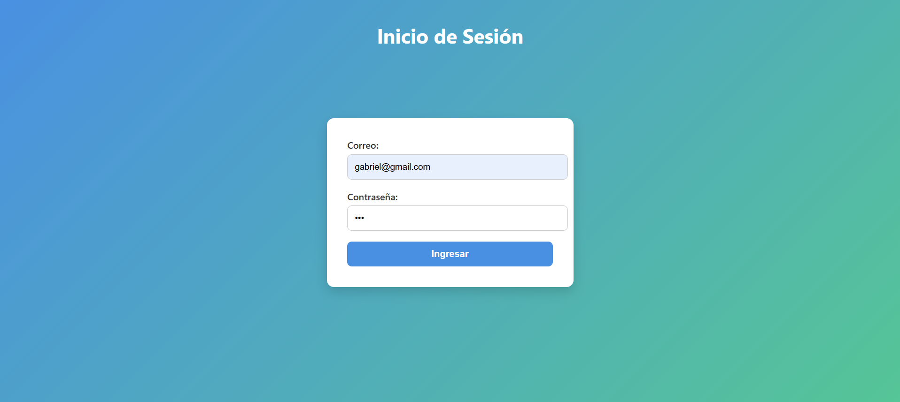
Figura 1 Inicio de Sesión para El sistema de Información
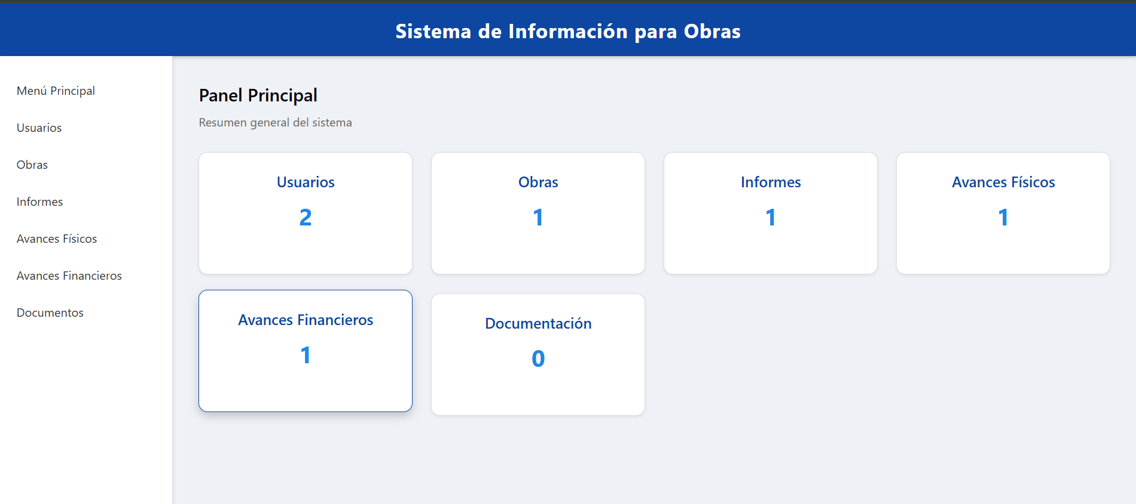
Figura 2 Menú Principal del Sistema de Gestión de Obras
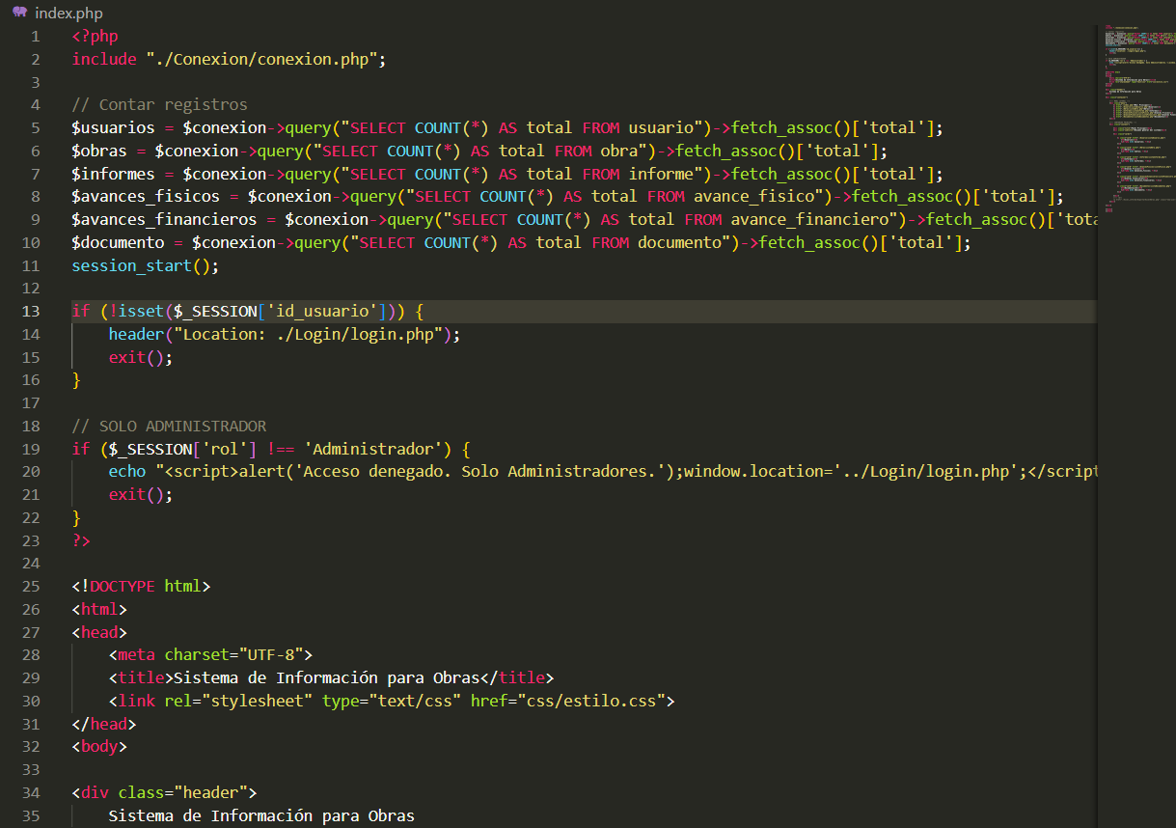
Figura 3 Código Fuente de Menú Principal con el sistema de seguridad implementado

Implementación
Estrategia de implementación: desarrollo modular por sprints. Cada módulo incluyó: especificación, codificación, prueba unitaria y control de calidad antes de integración.
Entregables por módulo:
- Código fuente documentado (repositorio con control de versiones).
- Esquemas de base de datos y scripts de migración.
- APIs REST documentadas (endpoints, parámetros, respuestas).
- Plantillas de informes (PDF/XLSX).
- Manual técnico y guía rápida de usuario.
Consideraciones de seguridad y despliegue:
- Gestión de contraseñas con hashing (bcrypt).
- Roles y permisos basados en tablas (RBAC).
- Comunicaciones TLS y configuración mínima de firewall.
- Plan de backups diarios y procedimientos de restauración testados.
Criterio de aceptación en implementación: cada módulo se considera aceptado cuando pasa las pruebas unitarias automatizadas y los casos de prueba funcionales definidos en la matriz de pruebas.
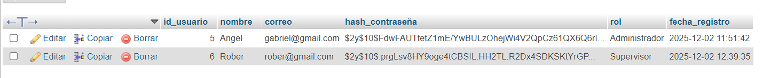
Figura 4 Base de Datos con Encriptación en la contraseña del usuario para una mayor seguridad
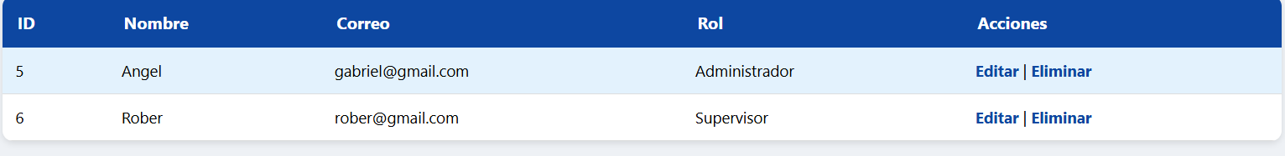
Figura 5 Muestra del Sistema de Información con Nuevos Usuarios para su correcta gestión

Pruebas y validación
Plan de pruebas:
- Pruebas unitarias: ejecución automática sobre funciones críticas (validaciones, cálculos financieros).
- Pruebas de integración: verificación del intercambio de datos entre frontend-backend-DB.
- Pruebas de rendimiento: carga simulada para identificar tiempos de respuesta en consultas y generación de informes.
- Prueba piloto (aceptación por usuario): ejecución en entorno de pruebas con datos reales de la municipalidad y registro de métricas operativas.
- Pruebas de seguridad: pruebas básicas de escaneo (vulnerabilidades comunes, inyección SQL, XSS).
Criterios de validación (ejemplos):
Tiempo de respuesta promedio para consultas ≦ 3 s bajo carga normal.
Generación de informe mensual sin errores de consolidación; datos coincidentes con registros fuente.
Trazabilidad completa por evento en la tabla auditoría.
Corrección de defectos críticos detectados en piloto antes del despliegue.
Resultados documentados: informe de pruebas con defectos encontrados, acciones correctivas y evidencia de cierre.
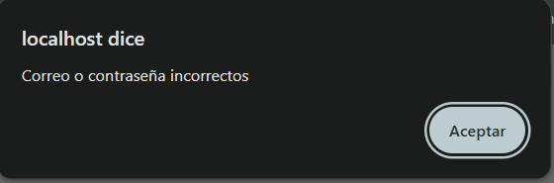
Figura 6 Mensaje de Erro en prueba de Seguridad para Inicio de sesión seguro
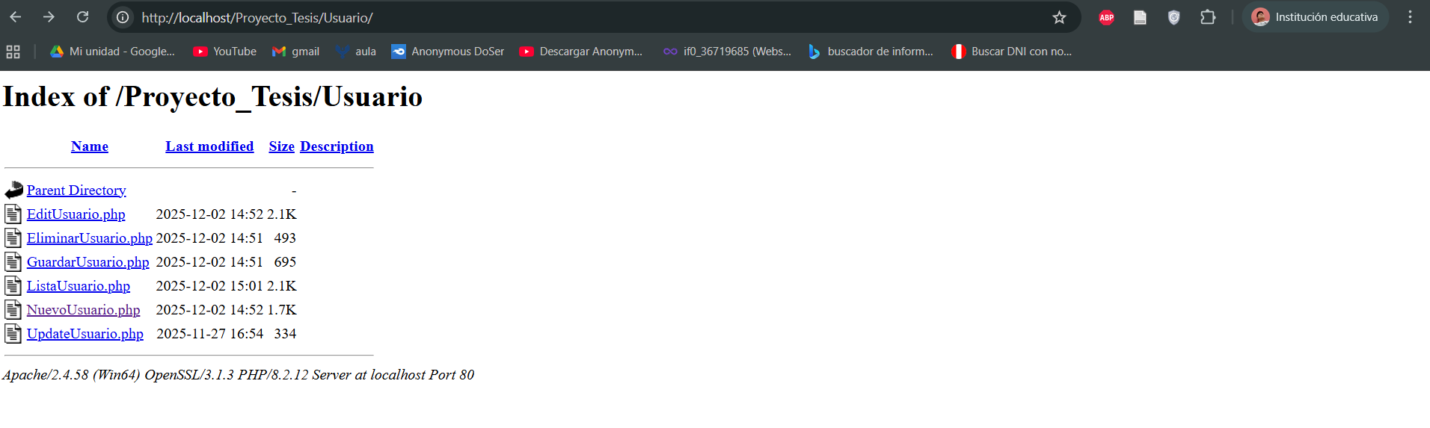
Figura 7 Prueba de Conexión directa a entorno protegido
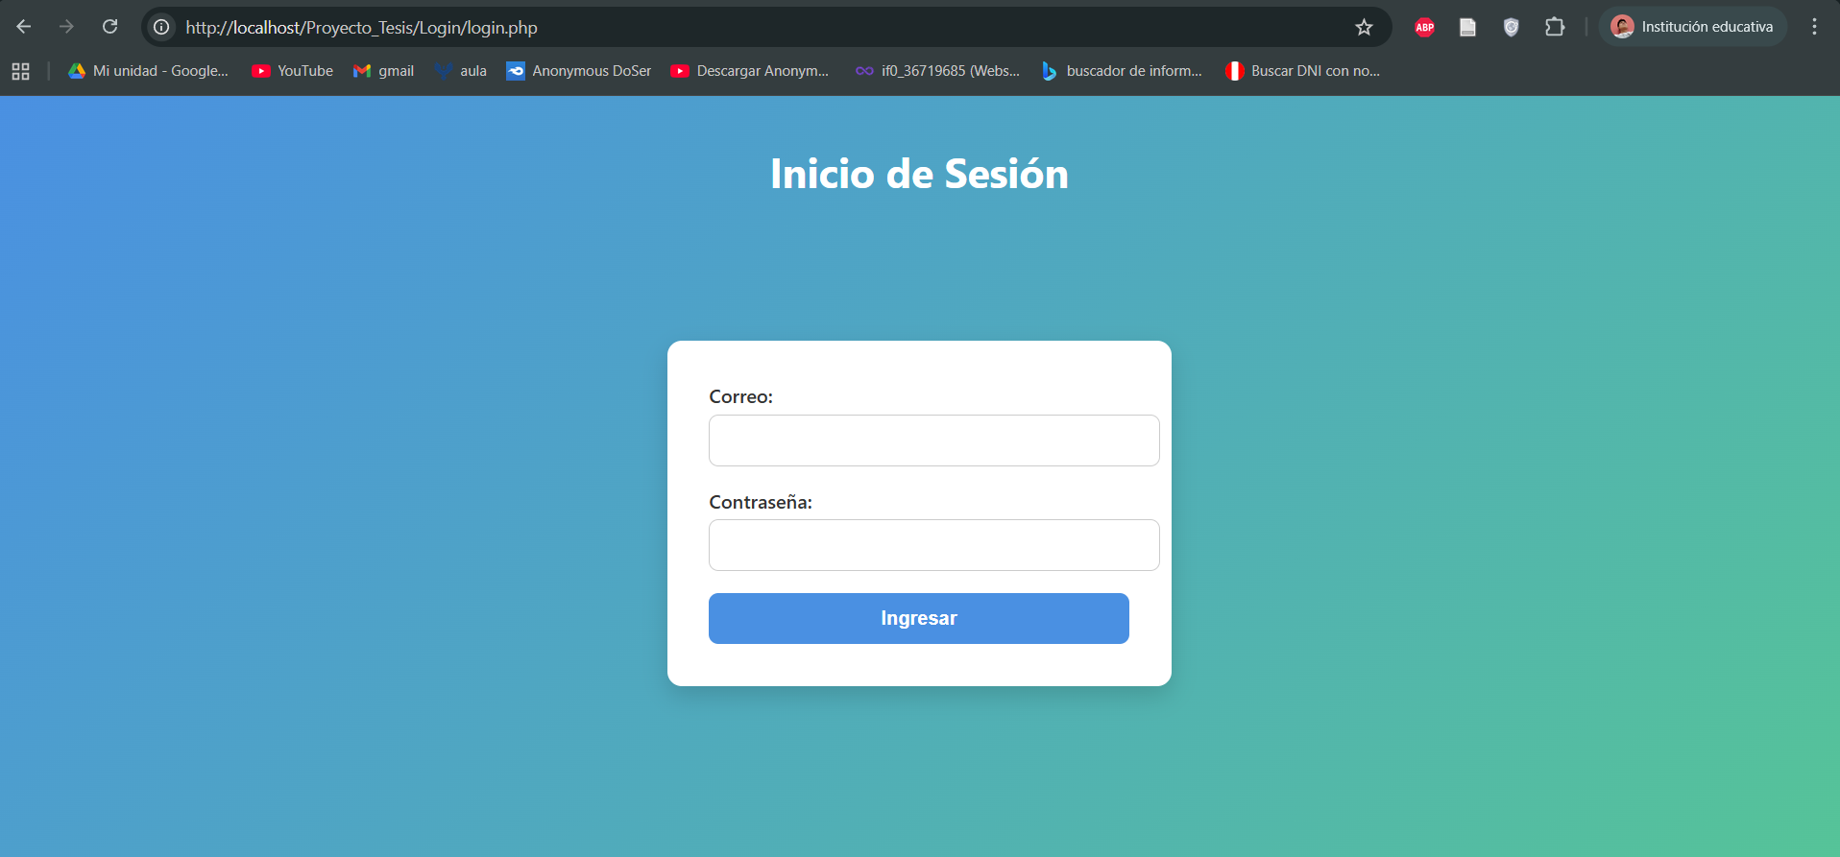
Figura 8 Termino de Prueba para entorno protegido desviado a login para su correcta protección

Transferencia tecnológica
Actividades de transferencia:
Instalación en entorno productivo: despliegue en servidor institucional, configuración de DNS y certificados.
Capacitación: sesiones presenciales/virtuales para usuarios (técnicos y administrativos) cubriendo uso y procedimientos.
Sesión 1: Operación básica y registro de avances.
Sesión 2: Generación de informes y consultas avanzadas.
Sesión 3: Administración y backup.
Documentación entregada: manual técnico (instalación, arquitectura, mantenimiento), manual de usuario y plan de contingencia.
Soporte inicial: periodo de acompañamiento pos-implementación (p. ej., 30 días) para ajustes y corrección de incidencias.
Plan de mantenimiento: mantenimiento preventivo mensual, revisión de backups, actualizaciones de seguridad trimestrales y plan para incorporación de mejoras funcionales.
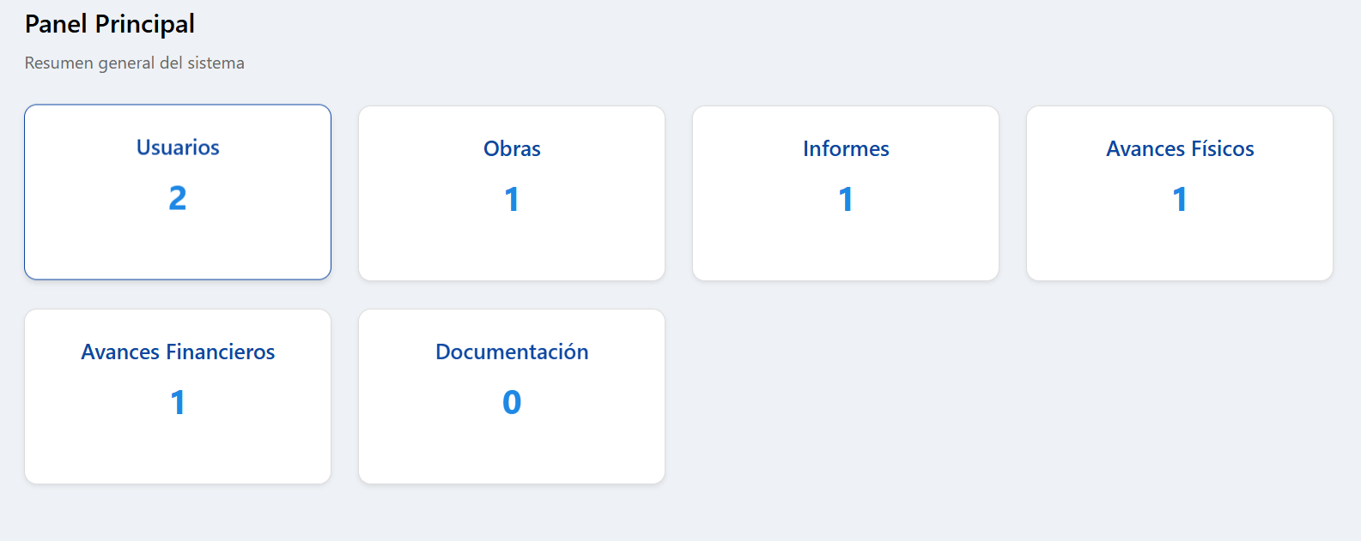
Figura 9 Entorno amigable para la correcta comprensión del sistema

Evaluación del impacto
Indicadores e instrumentos de medición:
Eficiencia: tiempo promedio de elaboración de informe (pre/pos-implementación).
Calidad de datos: número de inconsistencias detectadas en informes versus periodo anterior.
Accesibilidad: porcentaje de usuarios con acceso exitoso y número de consultas mensuales.
Satisfacción de usuarios: encuesta de aceptación (usabilidad, utilidad, confiabilidad).
Resultados esperados / observados en piloto: mejora en tiempos de consolidación de informes, aumento de consistencia y mayor trazabilidad de acciones; evidencia cuantitativa y cualitativa documentada en el informe de evaluación.
Figura 10 Evaluación financiera para un seguimiento preciso de la obra y su respectivo análisis
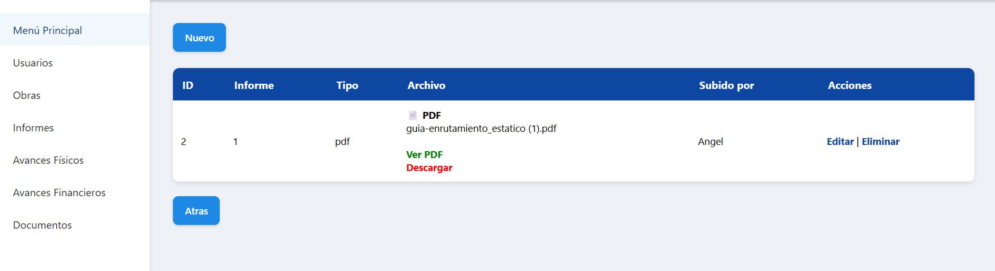
Figura 11 Carga de Documentos para el correcto seguimiento de la Obra ya sea virtual o físico, a su vez un entorno para subir, descargar o verificar el documento subido por ingenieros a cargo.

Conclusiones parciales
La solución desarrollada adapta buenas prácticas de ingeniería de software y controles de auditoría a las necesidades de la Municipalidad de Pichigua. La arquitectura modular y la normalización de datos permiten asegurar integridad, escalabilidad y facilidad de mantenimiento. Las pruebas y la validación con datos reales confirmaron que el sistema satisface los requerimientos funcionales y no funcionales definidos y aporta mejoras medibles en eficiencia, trazabilidad y transparencia. La transferencia tecnológica y el plan de mantenimiento otorgan sostenibilidad operativa a la iniciativa, constituyendo una base técnica sólida para la futura ampliación del sistema a otros procesos municipales.

